109年度第1次機械專業人才認證考試組卷
專業等級：中級電控系統工程師
科目：電機機械原理
考試日期： 109年 05月24日 13：30 ~ 15：00 第 1 頁，共 頁

- 選擇題35題（佔70%）
(A) 1. 下列何者之能源轉換成電能之轉換效率最高？(A)水力發電 (B)太陽能發電 (C)燃煤火力發電 (D)天然氣火力發電。

(B) 2. 繞線轉子式感應電動機定子與轉：(A)繞組相數及極數必須皆相同 (B)極數必須相同 (C)相數必須相同 (D)相數及極數皆可不相同。

(A) 3. 氣設備接地之主要目的為何？(A)預防人員觸電傷害 (B)減少漏電損失 (C)提高電壓穩定度 (D)提高電流穩定度。

(D) 4. 一部交流同步發電機之轉速為720rpm，產生60HZ之交流電壓，則發電機之極數為：(A)4 (B)6 (C)8 (D)10 極。

(D) 5. 下列何種齒輪組可提供較大的減速比？(A)內齒輪 (B)螺旋齒輪 (C)針齒輪 (D)蝸桿與蝸輪。

(C) 6. 一50赫，20kVA，6600/220伏之單相變壓器，一次繞組有3000匝，則其二次側繞組之匝數為：(A)60匝 (B)300匝 (C)100匝 (D)220匝。

(A) 7. 下列何者不得做為過電流的保護裝置？(A)銅線 (B)保險絲 (C)積熱熔絲 (D)斷路器。

(C) 8. 變壓器無法達成下列何項功能特性？(A)改變相位 (B)提高電流 (C)放大功率 (D) 提高電壓。

(C) 9. 對於感應電動機之基本構造與原理說明，下列何者不正確？(A)定子與轉子均通以交流電源 (B)定子與轉子間之電功率傳輸是利用感應方式 (C)當作發電機使用效能優良 (D)其電壓是藉變壓器作用，由定子端感應到轉子繞線端。

(D) 10. 直流分機式電動機開迴路之轉速控制，當負載轉矩增加時，則轉速：(A)不變 (B)提高 (C)先降低後提高 (D)降低。

(D) 11. 步進馬達轉速快慢之主要驅動特性是以：(A)電壓大小變化驅動 (B)以電流大小之變化驅動 (C)以磁場強弱驅動 (D)以脈衝頻率快慢驅動。

(B) 12. 感應電動機於額定電源下增加負載時：(A)轉差率不變 (B)轉差率變大 (C)轉差率變小 (D)轉差率變為零。

(C) 13. 對一組外激式直流電動機而言，下列何者為正確？(A)其轉矩與電樞電流成正比 (B)其轉矩與極數成反比 (C)其轉矩與電樞(轉子)之轉速成反比 (D)其轉矩與電樞導體之並聯路徑數成正比。

(A) 14. 有關同步電動機，下列何者為正確？(A)同步發電機之場繞組是在轉子上，電樞繞組是在定子上 (B)同步電動機是一種單激電動機 (C)凸極式同步電動機適合高轉速應用 (D)凸極式同步電動機之場繞組的電源為三相交流電源。

(C) 15. 某部6 極直流發電機，電樞之總導體數為800條，電樞繞組之連接有兩條並聯路徑，每極之磁通量為0.01韋伯，轉子之轉速為600rpm，則電樞產生之電壓為多少？(A)120V (B)200V (C)240V (D)300V。

(D) 16. 一般而言，下列何種步進馬達之步進角度最小？(A)2相全步級 (B)2相半步級(C)5相全步級 (D)5相半步級。

(A) 17. 有關RS232C通訊介面，下列何者正確？(A)RS232C為串列式(Serial)通訊介面 (B)串列式通訊比並列式通訊介面傳送速度快 (C)RS232介面標準並不規定輸出入電壓準位 (D)RS232C介面連結器計有15個接腳。

(B) 18. 就直流伺服馬達控制而言，馬達之反電動勢(Back emf)可相當於下列何者之功能？(A)位置回授 (B)速度回授 (C)電流回授 (D)加速度回授。

(C) 19. 若一個步進馬達每一步運轉15度，其驅動速率為180步/秒，其輸出扭力為0.15N·m，則此步進馬達轉速及轉軸輸出功率為多少呢？(A)150 rpm, 36.5 W (B)300 rpm, 36.5 hp (C)450 rpm, 7.1 W (D)600 rpm, 7.1 hp。

(A) 20. 機械手臂系統中常用之線性變化差動變壓器(LVDT)是什麼的感應器？
(A)位置 (B)速度 (C)加速度 (D)力量。

(D) 21. 若欲對台電 60Hz 電壓取樣，則類比數位轉換器(ADC)的輸入頻率至少要幾Hz？
(A)30 Hz (B)60 Hz (C)90 Hz (D)150 Hz。

(B) 22. 若影像特徵太多，則輸入到分類器之特徵向量維度會太高，因此，經常使用維度縮減方式先對特徵向量降維，下列何種演算法屬於監督式學習之降維法？
(A)Principal component analysis (PCA) (B)Linear discriminant analysis (LDA)
(C)Locally linear embedding (LLD) (D)Self-organizing map (SOM)。

(B) 23. 機器手臂的順應性(Compliance)係指手腕端受到力或是力矩所反應的位移，高順應是相對較小的力有何位移量？(A)較少 (B)較多 (C)無影響 (D)以上皆非。

(B) 24. 一加速規用於量測汽車的加速度。當車子以1g在30度斜坡作加速時，加速規量測到的加速度為多少呢？(A)0 g (B)0.5 g (C)1 g (D)1.5 g。 )

(B) 25. 依磁場的組成分類，直流複激式電動機可歸納為哪二種類型？
(A)他激式(外激式)電動機與自激式電動機 (B)積複激電動機與差複激電動機
(C)單相電動機與三相電動機 (D)分激式(並激式)電動機與串激式電動機。

(D) 26. 有關直流電機機殼的敘述，下列何者錯誤？
(A)也稱為場軛 (B)是磁路的一部分 (C)使用鋼鐵或鑄鐵材料製成 (D)具有高磁阻特性。

(B) 27. 一組三相交流發電機的單線圖如下圖，每相的同步阻抗為0.03 + j0.5 pu。在運轉範圍的磁化特性為V_{f} = 70+55I_{f}，此發電機在超前的0.8功率因數下，提供額定電流到無限匯流排。試求同步阻抗是多少Ω？(A)13.53 (B)4.55 (C)44.79 (D)15.54。 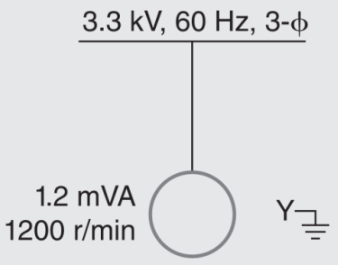

(C) 28. 一組208 V、60 Hz 三相電源，經軟起動器控制一電阻性負載，其任一相的電路如下圖所示。若在某一瞬間，此相的點火角α為π/3及4π/3，試求負載電壓的均方根值為多少V？(A)110 (B)208.56 (C)186.56 (D) 220。
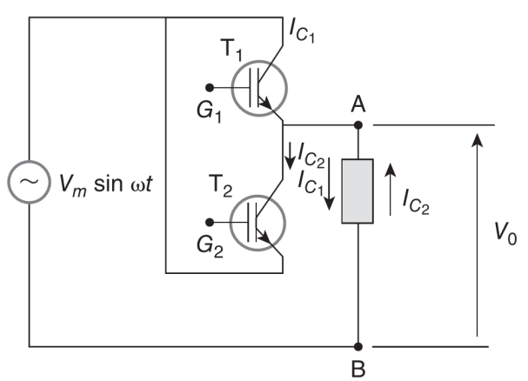

(B) 29. 一組200 kW、480 V三相感應馬達，其直接Δ接起動與額定的運轉電流分別為1800 A與300 A。若改採Y接起動，Δ接運轉，試求額定運轉時，從起動器到馬達之6條線的電流$(A)$？
(A)230.72 (B)173.2 (C)283.33 (D)1384.31。

(B) 30. 請問RS-232是由下列哪一個單位所發展的串列介面標準？(A)IEC (B)EIA (C)IEE (D)IEEE。

(C) 31. 請問下列何者是連續漸近式A/D轉換器(Successive Approximation ADC)的原理？
(A)產生一組已知電壓和外部電壓比較後再試圖平衡兩電壓以求得結果
(B)穩定時間利用交換電阻網路產生二進位加權電壓或電流
(C)利用二分法方式求得已知電壓和未知電壓間之平衡
(D)儲存電壓以供量測時不致於變化。

(A) 32. 若將串激直流馬達的直流輸入電源極性對調，則(A)馬達轉向不變 (B)馬達轉向相反 (C)馬達無法轉動 (D)馬達轉速變快。

(B) 33. 一組8-bit ADC，其參考電壓7 Vdc，若有一類比輸入2.5 Vdc，則其二位元輸出為： (A)00011011 (B)01011011 (C)01010000 (D)10010001。

(A) 34. 三相感應電動機在運轉中若其中一電源線斷路，則成為：(A)運轉速度減慢，甚至燒斷保險絲後停轉 (B)二相感應電動機 (C)三相感應電動機 (D)造成斷路無法運轉。

(A) 35. 對於同步機轉子之敘述，下列何者正確？(A)凸極型轉子磁極阻力較大，不適於高速旋轉 (B)凸極型轉子磁極阻力較小，不適於高速旋轉 (C)凸極型轉子轉軸較長，不適於低速旋轉 (D)凸極型轉子轉軸較短，不適於低速旋轉。

二. 問答題（佔30%）：共2題，每題15分。
1. 某部2極外激式直流電動機，導體之總匝數為40，並聯路徑數為2，電樞電阻為0.2歐姆，每極磁通量為1.4韋伯，端電壓為150伏特，電樞電流為50安培，試求：(a)電樞感應電動勢為多少V？(b)轉速為多少rpm呢？

解答：
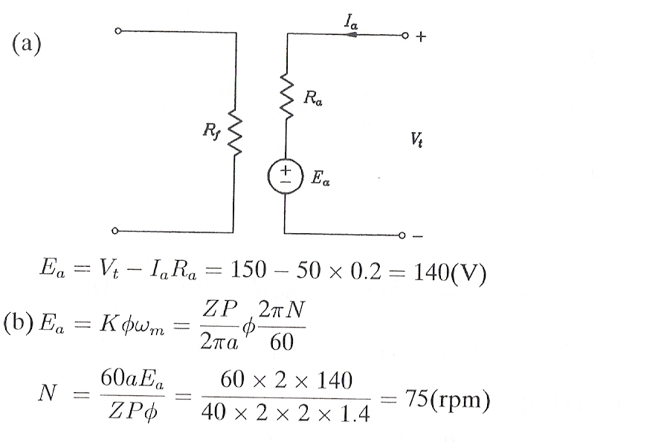

2. 有一線圈共100匝，以每分鐘600轉的速率，在磁通為0.002韋伯的均勻磁場中旋轉，試求線圈轉轉所感應的平均電動勢為多少伏特呢？

解答：
8 V
∵n＝600rpm＝rps＝10rps 線圈旋轉1轉所需時間t＝秒
∴線圈旋轉轉所需時間t＝×＝秒
＝100×＝8V。

